Муниципальное общеобразовательное учреждение
«Осташевская средняя общеобразовательная школа»

Технология современного проектного обучения
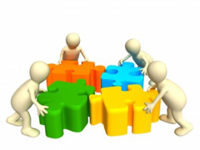

Автор Г.К. Селевко
Содержание



1. Теоретический материал


2. Обобщение педагогического опыта

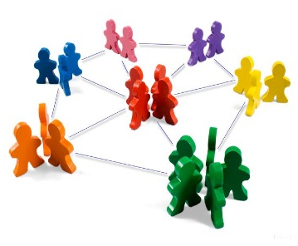
3. Применение образовательных технологий на уроках

1. Теоретический материал

Человек есть свой собственный проект.
Ж.П. Сартр

Слово «технология» происходит от греческих слов «techne» – искусство, мастерство и «logos» – учение. Поэтому термин «педагогическая технология» в буквальном переводе обозначает учение о педагогическом искусстве, мастерстве.
Проект – это:
1) замысел переустройства того или иного участка действительности согласно определенным правилам. В переводе с латинского «проект» означает «брошенный вперед»;
2) разработанный план сооружения, конструкции, процесса, мероприятия, изготовления чего-либо. В этом случае «проект» есть результат некоторой – «проектной, проектировочной» деятельности, целостный образ будущего объекта;
3) предварительный, предположительный текст какого-либо документа;
4) определенная форма организации совместной деятельности людей по осуществлению крупных, относительно самостоятельных начинаний, компаний, дел, имеющих определенные цели (пример: «атомный проект»);
5) название организации. В построении и реализации деловых проектов могут участвовать разные специалисты, образуя временную организацию, которую часто именуют также «проектом».
Проектность – определяющая черта современного мышления.
Проектное мышление, проектная деятельность - процесс обобщенного и опосредованного познания действительности, в ходе которого человек использует технологические, технические, экономические и другие знания для выполнения проектов по созданию культурных ценностей.
Проект в контексте образования есть результативная деятельность, совершаемая в специально организованных педагогом («лабораторных») условиях. Специально организованные педагогом условия дают ребенку возможность действовать самостоятельно, получать результат, но в безопасных условиях.
Проектное обучение отличается от проблемного обучения тем, что деятельность учащихся носит характер проектирования, подразумевающего получение конкретного (практического) результата и его публичного предъявления.
Технология проектного обучения (метод проектов, проектное обучение) представляет собой развитие идей проблемного обучения, когда оно основывается на разработке и создании учащимся под контролем учителя новых продуктов (товары или услуги), обладающих субъективной или объективной новизной, имеющих практическую значимость.
Теоретические концепции Дж. Дьюи послужили основой для разработки американскими педагогами У. Килпатриком и Э. Коллингсом метода проектов. Они учли то, что с большим увлечением выполняется ребенком только та деятельность, которая свободно выбрана им самим; познавательная деятельность чаще строится не в русле учебного предмета, а опирается на сиюминутные интересы детей; реальное обучение никогда не бывает односторонним, важны и побочные сведения и др.
В России эти идеи первым реализовал С.Т. Шацкий.
Метод проектов – это способы организации самостоятельной деятельности учащихся по достижению определенного результата. Метод проектов ориентирован на интерес, на творческую самореализацию развивающейся личности учащегося, развитие его интеллектуальных и физических возможностей, волевых качеств и творческих способностей в процессе деятельности по решению какой-либо интересующей его проблемы.
Проектирование – это целенаправленная деятельность по нахождению решения проблем и осуществлению изменений в окружающей среде (естественной и искусственной).
Суть проектного обучения состоит в том, что ученик в процессе работы над учебным проектом постигает реальные процессы, объекты и т.д. Оно предполагает проживание учеником конкретных ситуаций преодоления трудностей; приобщение его к проникновению в глубь явлений, процессов, конструирование новых объектов, процессов и т.д.
Учебный творческий проект – это самостоятельно разработанный и изготовленный продукт (материальный или интеллектуальный) от идеи до ее воплощения, обладающий субъективной или объективной новизной, выполненный под контролем и консультированием учителя.
В современной педагогике проектное обучение используется не вместо систематического предметного обучения, а наряду с ним, как компонент образовательных систем.

Классификационные параметры технологии
Уровень и характер применения: метатехнология, охватывающая не только среднюю, но и высшую школу, а также (в различных вариантах) производство, социальную сферу, политику.
Философская основа: зависит от позиции субъекта.
Методологический подход: исследовательский + деятельностный.
Ведущие факторы развития: психогенные + социогенные.
Научная концепция освоения опыта: деятельности + развития.
Ориентация на личностные сферы и структуры: 1) ЗУН + 2) СДП.
Характер содержания: различной ориентации, адаптивно-вариативный.
Вид социально-педагогической деятельности: управления.
Тип управления учебно-воспитательным процессом: «консультант» + самоуправление. Преобладающие методы: проблемные.
Организационные формы: альтернативные.
Преобладающие средства: вербальные + программированные + практические.
Подход к ребенку и характер воспитательных взаимодействий: личностно ориентированный.
Направление модернизации: на основе активизации. Категория объектов: все категории.

Целевые ориентации
- Формирование проектной деятельности, проектного мышления.
- Стимулирование мотивации детей на приобретение знаний.
- Включение всех учащихся в режим самостоятельной работы.
- Самостоятельное приобретение недостающих знаний из разных источников.
- Развитие умений пользоваться этими знаниями для решения новых познавательных и практических задач.
- Развитие способности применять знания к жизненным ситуациям.
- Развитие способностей к аналитическому, критическому и творческому мышлению учеников и учителя.
- Развитие важнейших компетентностей для современной жизни: – способности брать на себя ответственность;
– участвовать в совместном принятии решения;
– регулировать конфликты ненасильственным путем;
– оценивать и анализировать социальные привычки, связанные со здоровьем, с окружающей средой;
– делать свой выбор;
– владеть устным и письменным общением;
– способности учиться всю жизнь как основы непрерывной подготовки в профессиональной и общественной деятельности, а также в личной жизни.
- Развитие исследовательских умений: анализа (выявления проблем, сбора информации), наблюдения, построения гипотез, экспериментирования, обобщения.

Концептуальные позиции
- Принцип гуманизма: в центре внимания ученик, развитие его творческих способностей.
- Принцип личной заинтересованности ученика в теме проекта. Образовательный процесс строится не в логике учебного предмета, а в логике деятельности, имеющей личностный смысл для ученика; это повышает его мотивацию в учении.
- Деятельностный подход.
- Процесс обучения для ученика – это процесс работы над проектом своего будущего.
- Индивидуальный темп работы над проектом обеспечивает выход каждого ученика на свой уровень развития.
- Принцип сотрудничества учеников и учителя при решении разнообразных проблем.
- Комплексный подход в разработке учебных проектов способствует сбалансированному развитию основных физиологических и психических функций ученика.
- Принцип четкого осознания учителем и учеником, что они делают и зачем. Глубокое, осознанное усвоение базовых знаний обеспечивается за счет универсального их использования в разных ситуациях.
- Принцип уважения к иной точке зрения.
- Принцип обеспечения ответственности за результат.
- Использование окружающей жизни как лаборатории, в которой происходит процесс познания.

Особенности организации и методики
Под проектом подразумевается специально организованный учителем и самостоятельно выполняемый детьми на основе субъективного целеполагания комплекс действий, завершающихся созданием продукта, состоящего из объекта труда, изготовленного в процессе проектирования, и его представления в рамках устной или письменной презентации.
Проектная деятельность осуществляется на учебном и внеучебном материале; наряду с ней дети осуществляют и другие виды деятельности – учебную, игровую, трудовую, исследовательскую и т.д. Для структурного оформления разных видов деятельности детей и адекватного педагогического обеспечения необходима разработка образовательной программы, обязательными компонентами которой должны стать образовательные маршруты, разрабатываемые для параллели, класса, группы детей и даже для отдельных детей.
Характерной особенностью проектной технологии является наличие значимой социальной или личной проблемы ученика, которая требует интегрированного знания, исследовательского поиска решений, проектной деятельности.
Среди учебных проектов можно выделить следующие типы:
– исследовательские – по структуре приближены к подлинному научному исследованию: доказательство актуальности темы, определение проблемы, предмета и объекта исследования, обозначение задачи, методов, источников информации, выдвижение гипотез, обобщение результатов, выводы, оформление результатов, обозначение новых проблем;
– творческие – не имеют детально проработанной структуры, подчиняются жанру конечного результата (газета, фильм, праздник), но результаты оформляются в продуманной завершенной форме (сценарий фильма или праздника, макет газеты);
– информационные – сбор информации и ознакомление с ней заинтересованных лиц, анализ и обобщение фактов; схожи с исследовательскими проектами и являются их составной частью, требуют презентации и ее разработки;
– социально значимые – с самого начала четко обозначается результат деятельности, ориентированный на интересы какой-либо группы людей; требуют распределения ролей участников, плана действий, внешней экспертизы;
– особое место среди социально значимых учебных проектов занимают телекоммуникационные (информационные) проекты. Они стали возможны с появлением в начале 80-х годов телекоммуникационных сетей, позволивших учителям и учащимся из разных стран общаться друг с другом.
Под учебным телекоммуникационным проектом понимается совместная учебно-познавательная, творческая или игровая деятельность учащихся-партнёров, которая организована на основе компьютерной телекоммуникации, имеет общую цель, согласованные методы, способы деятельности, направленные на достижение общего результата.
Специфика телекоммуникационных проектов в том, что они по самой своей сути всегда социальны и межпредметны (межрегиональны). Решение проблемы, заложенной в любом проекте, всегда требует интегрированного знания. Но в телекоммуникационном проекте, особенно международном, требуется более глубокая интеграция знания, предполагающая не только знание предмета исследуемой проблемы, но и знания особенностей национальной культуры партнёра, специфики его мироощущения.
Моделирование. Проектное обучение предполагает такую структуру учебных материалов, которая позволяла бы использовать их для построения учебных моделей. Это своеобразный конструктор, охватывающий все сферы содержания образования. При этом речь идет как о мыследеятельностном моделировании, так и о построении натуральных моделей. Перспективно моделирование с применением компьютерных средств обучения.
Деятельность по натуральному моделированию гуманитарной сферы содержания образования придает содержанию глубокую эмоциональную окраску (моделирование исторических эпох, драматизация литературных произведений, инсценирование реальных коммуникативных ситуаций).
По затратам времени метод проектов является довольно трудоемким; можно выделить: краткосрочные (2 – 6 ч.); среднесрочные (12 – 15 ч.); долгосрочные (четверть, полугодие, год) проекты, требующие времени для поиска материала, его анализа и т. д.
Стадии разработки проекта:
1) организационно-подготовительная стадия – проблематизация, разработка проектного задания (выбор);
2) разработка самого проекта (планирование);
3) технологическая стадия;
4) заключительная стадия (оформление результатов, общественная презентация, обсуждение, саморефлексия).
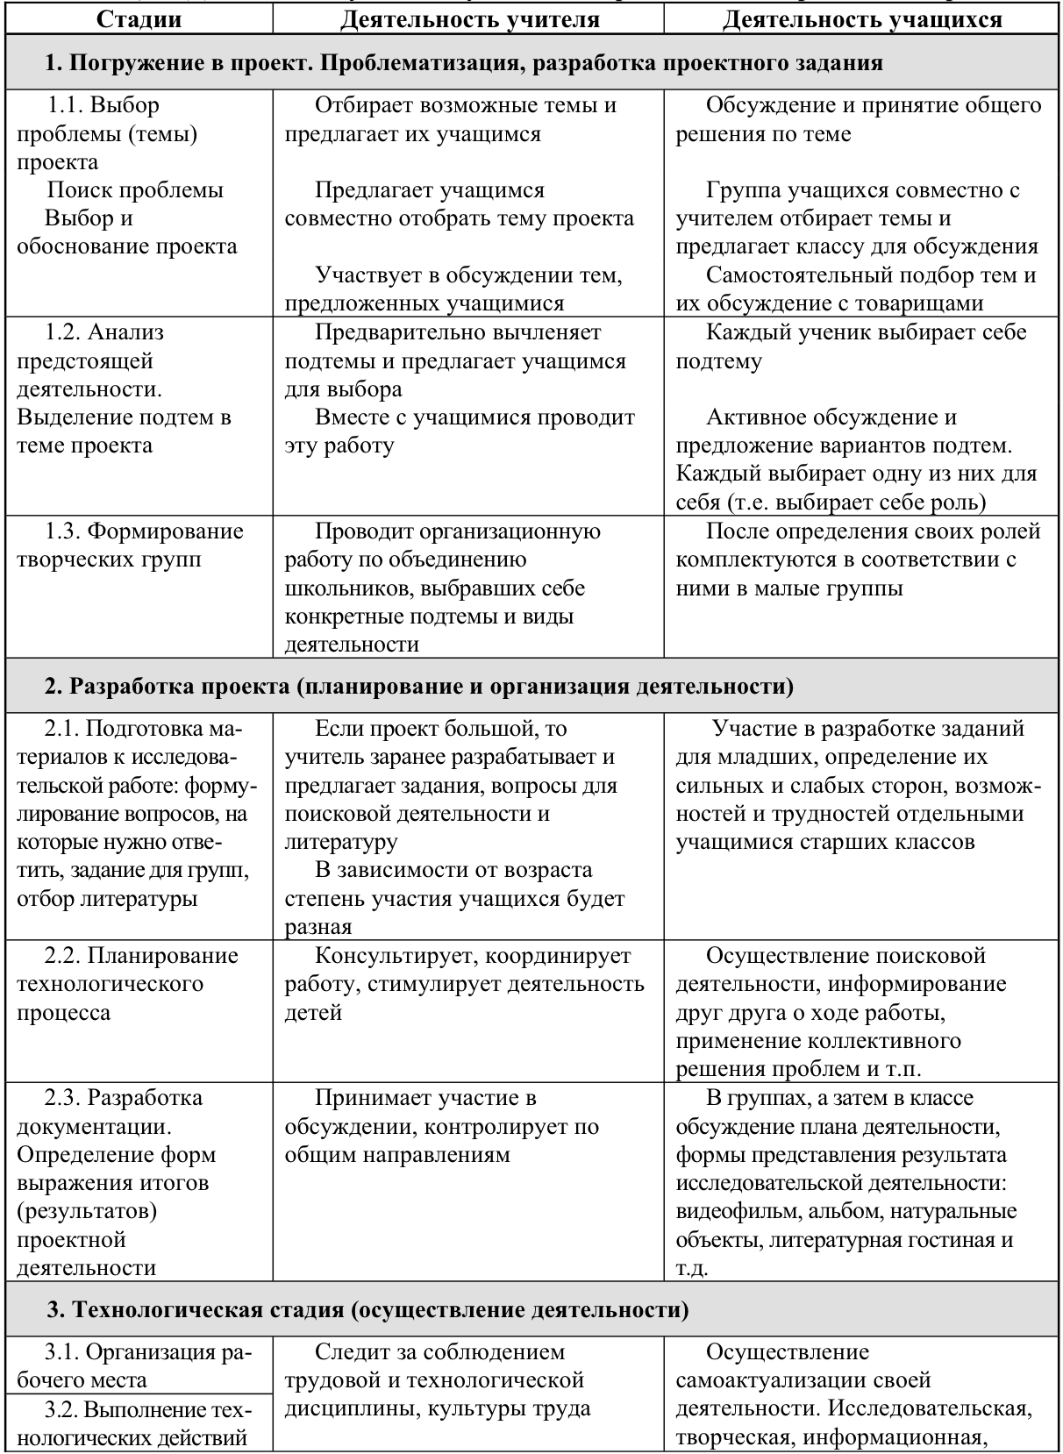

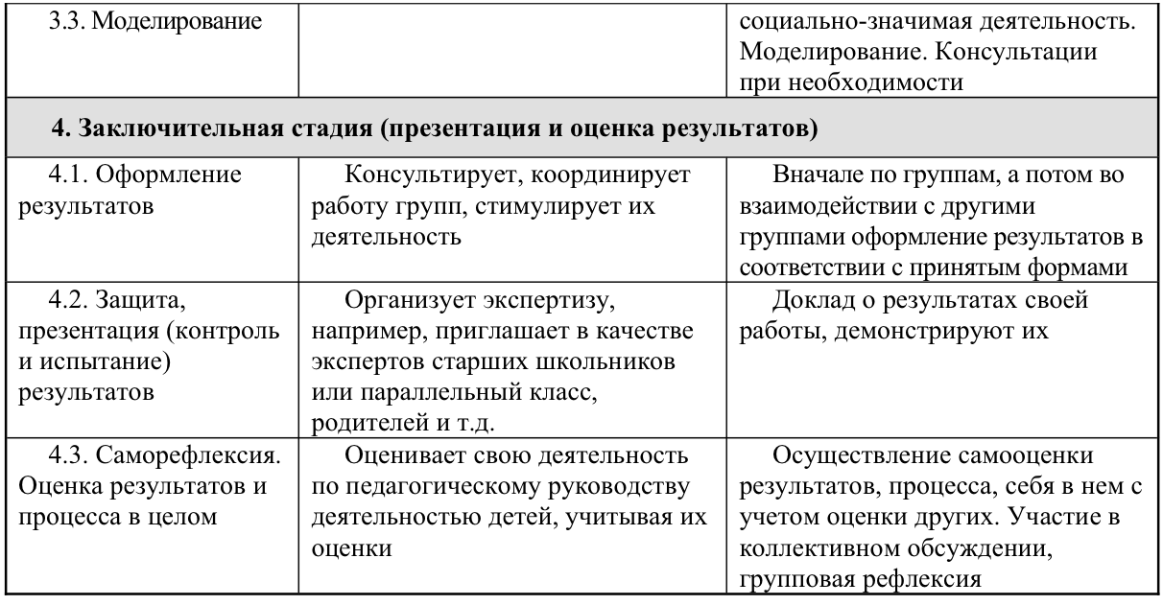
Организация образовательного пространства.
Важнейшим условием успешного формирования у детей проектной деятельности является дифференциация образовательного пространства. Переходы от обязательной работы к работе по выбору, от учения к созданию собственного проекта, к исследованию, от работы под руководством к самостоятельной работе – все это требует не кабинетного, а содержательного оформления пространства основной школы. Образовательное пространство основной школы должно включать в себя наряду с традиционными кабинетами (где осуществляется учебная деятельность по учебным предметам) места для самостоятельной работы:
– достаточно обширную библиотеку (инфотеку), а в классах и других рабочих комнатах достаточно справочной литературы и материалов для самопроверки, в любую минуту доступных ученикам и учителям;
– лаборатории для свободных опытов;
– компьютеры с доступом к разнообразным базам данных;
– удобную для работы в группах расстановку мебели в классах;
– выделенные внутри классных помещений, в коридорах и рекреациях уголки, где дети могут работать индивидуально или в небольших группах.
Оценка деятельности
Критериями оценки результатов проектной деятельности учеников будут:
– владение способами познавательной деятельности;
– умение использовать различные источники информации, методы исследования, символотворчество и т.д.;
– коммуникативные и адаптивные качества: умение работать в сотрудничестве, принимать чужое мнение, противостоять трудностям;
– самоорганизация: умение ставить цель, составлять и реализовать план, проводить рефлексию, сопоставлять цель и действие.
Тьютор (учитель, научный руководитель) в проектном обучении
Тьютор помогает ребенку не только при определении темы и цели проекта, но и на всех дальнейших этапах его реализации:
– владеет самой технологией проектной деятельности, способен быть консультантом по методологии и технологии проектной деятельности;
– инициирует рождение и развитие проекта, поддерживает огонь любознательности и воспитывает «волю» проектировщика (настойчивость при реализации проекта);
– предъявляет образцы самообучения в освоении нового материала (тьютор вместе с учеником «проживает» его проект);
– помогает ученику осуществить самостоятельное исследовательское действие;
– является «проводником» ученика по странам и культурам, помогает детям сформулировать вопросы к культуре и организовать работу над этими вопросами.
Появление тьютора проблематизирует всю сложившуюся систему образования, он выступает ключевой фигурой в реализации концепции гуманитарного образования.
Тьютор не эрудит, но «картограф» культуры, специалист в области способов организации работы с материалом культуры. Задачей тьютора является не ответ на информационные вопросы (когда? кто?), а помощь ребенку в поиске своего исследовательского вопроса, составление исследовательской программы, осуществление ее (с возможной корреляцией темы, целей и задач исследования), организация рефлексии ребенком проделанного пути.

Предтечи, разновидности, последователи
Метод жизненных заданий, метод исканий. Педагогические идеи проектного обучения в России связаны прежде всего с именем С.Т. Шацкого. С.Т. Шацкий со своими соратниками первым реализовал в практике идеи Дж. Дьюи, начав эту работу еще в 1905 году. После революции в России метод проектов нашел благодатную почву. В двадцатые годы в Российском образовании существовали и Дальтон-план, и метод проектов П. Петерсона, и его трансформации (метод жизненных заданий, метод исканий, комплексный метод и другие вариации).
Отличие российского воплощения метода проектов от американского варианта было прежде всего в том, что советскими педагогами делался принципиальный упор на общественно полезную, трудовую, идеологическую направленность всех проектов.
В 1932 году постановлением ЦК ВКП(б) «Об учебных программах и режиме в начальной и средней школе» проектные методы были отменены как методическое прожектерство.
«Дальтон-план» Е. Паркхерст состоял в выполнении учебной программы, разбитой на подряды (контракты), где указывались разделы, рекомендательная литература, контрольные вопросы, материалы для ответов на эти вопросы. Согласно договорам, ученики обязывались выполнять в течение недели учебные задания и упражнения. Контракты составлялись с учетом сил и желаний учащихся. Порядок, темп выполнения подрядов являлся личным делом учащихся. Предусматривались систематический контроль и проверка результатов деятельности учащихся.
Кейс-стади (case-study) метод (разработка Гарвардского университета) – это обуче- ние с помощью анализа конкретных ситуаций. Отличительной особенностью метода кей- с-стади является создание проблемной ситуации на основе фактов из реальной жизни.
Различают следующие виды кейсов: ситуации-иллюстрации, ситуации-упражнения, ситу- ации-оценки, ситуации-проблемы.
Очень популярными являются кейсы, обучающие решению проблем и принятию реше- ний. Прежде всего, такие кейсы предусматривают, что решение должно быть сделано на основе недостаточной или избыточной информации, фактов, данных и событий, описанных в кейсах.
Кейсы готовятся на базе «полевых» исследований или «обобщенного» опыта. Содер- жательно материал в таких кейсах имеет признаки организационной конфликтности, много- вариантности методов принятия решений и альтернативности самих решений, субъективно- сти и ролевого поведения, динамики событий и возможности реализации предложенного ре- шения.
Наиболее распространенными в российской школе являются кейсы, иллюстрирующие проблему, решение или концепцию в целом. Именно с них начинали использовать кейсы многие преподаватели бизнес-дисциплин. Широкое распространение сегодня получили «ви-

